Relatório da atividade na empresa PSG referente a data 2021-09-24.

**DROP NAS TABELAS PARA CONFIRMAR QUE MEU INNER JOIN DEU CERTO.**

DROP TABLE [dbo].[RawDepartamentos]

DROP TABLE [dbo].[RawFuncionariosDadosEmpresa]

DROP TABLE [RawFuncionariosDados Pessoais]

DROP TABLE [dbo].[RawPais]

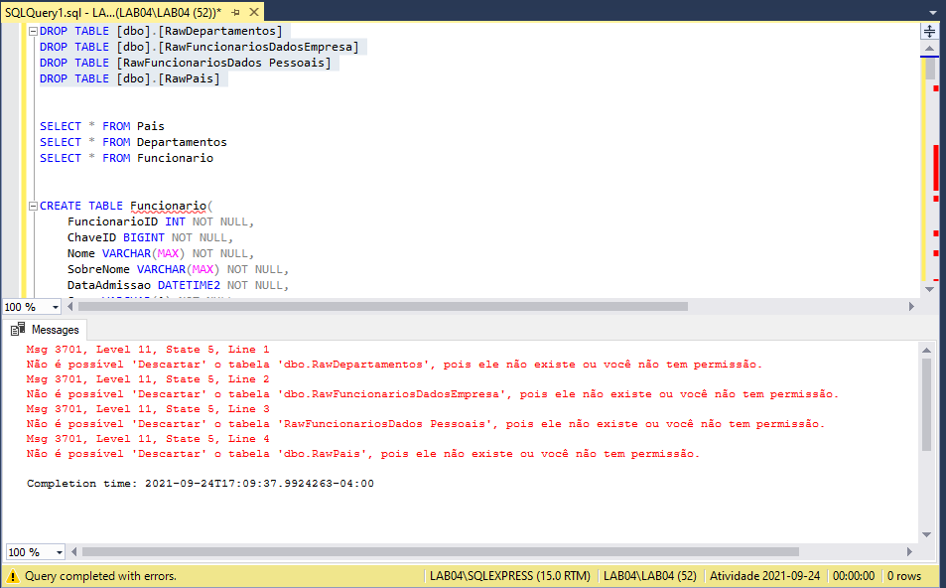

SELECT * FROM Pais

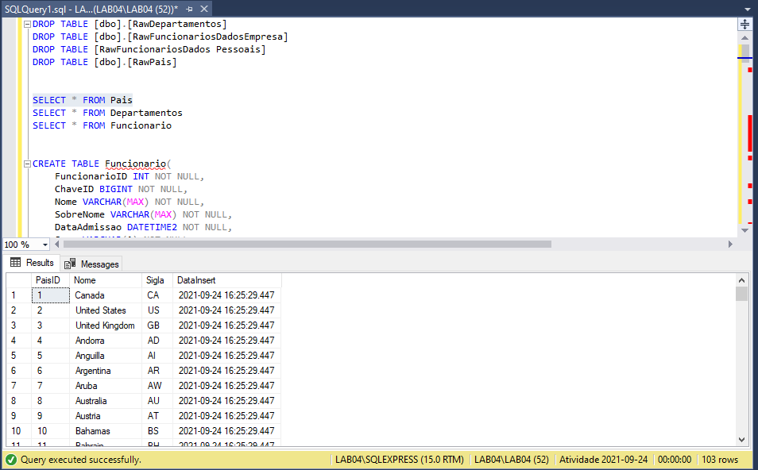

SELECT * FROM Departamentos

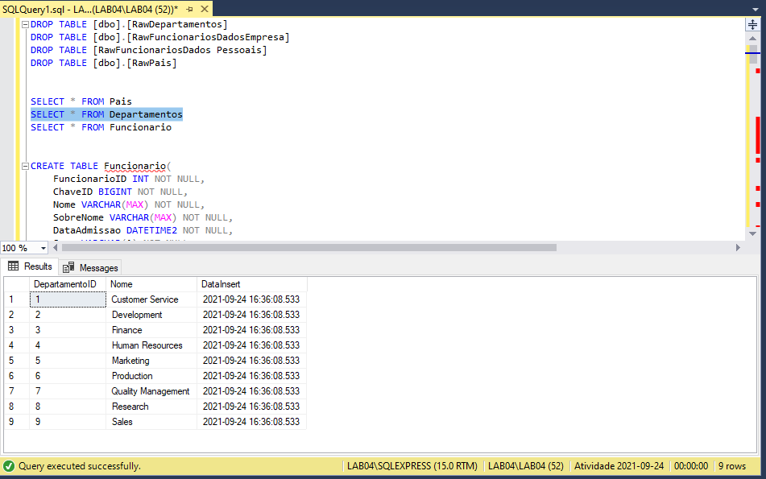

SELECT * FROM Funcionario

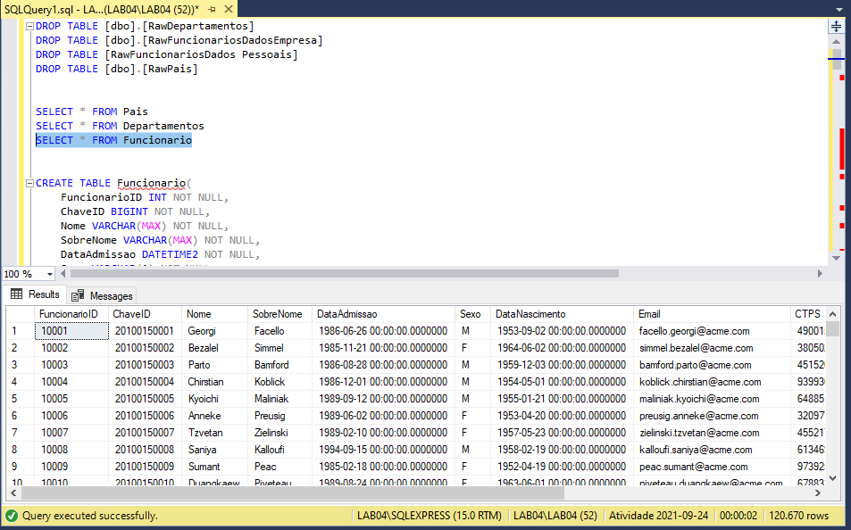

**Criação e Inserção nas TABELAS;**

CREATE TABLE Funcionario(

FuncionarioID INT NOT NULL,

ChaveID BIGINT NOT NULL,

Nome VARCHAR(MAX) NOT NULL,

SobreNome VARCHAR(MAX) NOT NULL,

DataAdmissao DATETIME2 NOT NULL,

Sexo VARCHAR(1) NOT NULL,

DataNascimento DATETIME2 NOT NULL,

Email VARCHAR(MAX) NOT NULL,

CTPS VARCHAR (MAX) NOT NULL,

CTPSNum BIGINT NOT NULL,

CTPSSERIE INT NOT NULL,

PaisID VARCHAR(50) NOT NULL,

DataInsert DATETIME NULL DEFAULT GETDATE(),

CONSTRAINT PK_Funcionario PRIMARY KEY (FuncionarioID)

)

SELECT * FROM Funcionario

INSERT INTO Funcionario (FuncionarioID, ChaveID, Nome, SobreNome, DataAdmissao, Sexo, DataNascimento, Email, CTPS, CTPSNum, CTPSSerie, PaisID)

SELECT

Pessoais.FuncionarioID,

Empresa.ChaveID,

Empresa.Nome,

Empresa.SobreNome,

Empresa.DataAdmissao,

Pessoais.Sexo,

Pessoais.DataNascimento,

Pessoais.Email,

Empresa.CTPS,

Empresa.CTPSNum,

Empresa.CTPSSerie,

Pessoais.PaisID

FROM RawFuncionariosDadosEmpresa AS Empresa

INNER JOIN [RawFuncionariosDados Pessoais] AS Pessoais ON Empresa.ChaveID = Pessoais.ChaveID

ORDER BY Pessoais.FuncionarioID

CREATE TABLE Pais(

PaisID INT NOT NULL IDENTITY(1,1),

Nome VARCHAR(50) NOT NULL,

Sigla VARCHAR(50) NOT NULL,

DataInsert DATETIME NULL DEFAULT GETDATE(),

CONSTRAINT PK_Pais PRIMARY KEY (PaisID)

)

SET IDENTITY_INSERT Pais ON

INSERT INTO Pais(PaisID, Nome, Sigla)

SELECT PaisID, Nome, Abreviacao FROM RawPais

SET IDENTITY_INSERT Pais OFF

--Criando a tabela Departamentos e inserindo valor nela com a tabelela temporaria RawDepartamentos.

CREATE TABLE Departamentos(

DepartamentoID INT NOT NULL IDENTITY(1,1),

Nome VARCHAR(MAX) NOT NULL,

DataInsert DATETIME NULL DEFAULT GETDATE()

CONSTRAINT PK_Departamento PRIMARY KEY (DepartamentoID)

)

SET IDENTITY_INSERT Departamentos ON

INSERT INTO Departamentos(DepartamentoID, Nome)

SELECT DepartamentoID, Nome FROM RawDepartamentos

SET IDENTITY_INSERT Departamentos OFF

CRIANDO AS VIEWS;

/*

CREATE VIEW VW_DadosPessoais

AS

SELECT

FuncionarioID,

ChaveID,

Nome AS NomeFuncionario,

SobreNome,

DataAdmissao,

Sexo,

DataNascimento,

Email

FROM Funcionario

SELECT * FROM VW_DadosPessoais

*/

/*

CREATE VIEW VW_DadosEmpresa

AS

SELECT

FuncionarioID,

ChaveID,

Nome AS NomeFuncionario,

SobreNome,

DataAdmissao,

Sexo,

DataNascimento,

Email,

CTPS,

CTPSNum,

CTPSSERIE

FROM Funcionario

*/

Usando o SELECT na VIEW:

SELECT * FROM VW_DadosPessoais

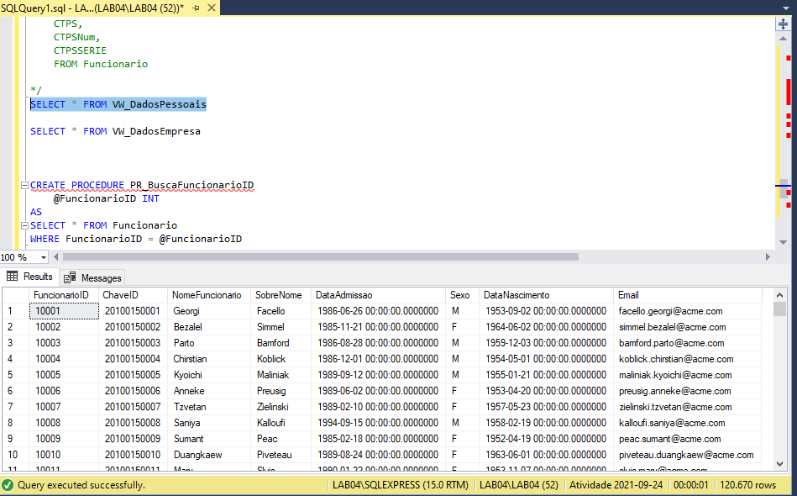

SELECT * FROM VW_DadosEmpresa

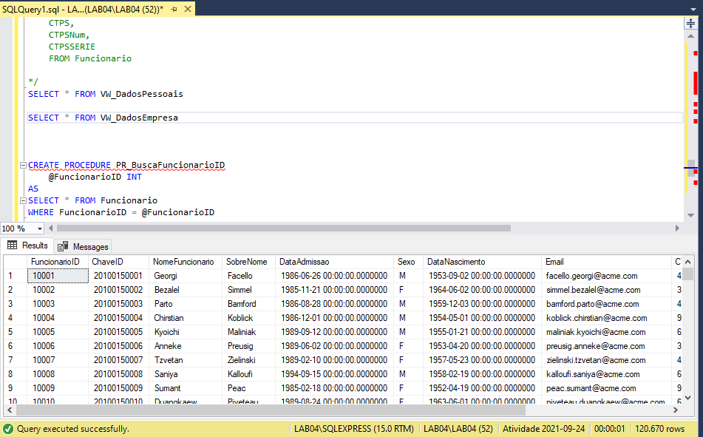

CRIANDO AS PROCEDURE

CREATE PROCEDURE PR_BuscaFuncionarioID

@FuncionarioID INT

AS

SELECT * FROM Funcionario

WHERE FuncionarioID = @FuncionarioID

CREATE PROCEDURE PR_BuscaPorChaveID

@ChaveID BIGINT

AS

SELECT * FROM Funcionario

WHERE ChaveID = @ChaveID

**EXECUTANDO AS PROCEDURE**

EXECUTE PR_BuscaFuncionarioID 10001

GO

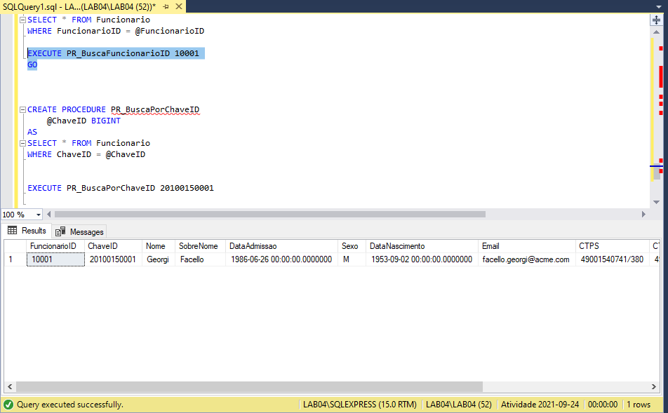

EXECUTE PR_BuscaPorChaveID 20100150001

